Код документа 9356-8498-8380-2608 вул. Грушевського, 1Д, м. Київ, 01001, Україна Тел.: 3700 E-mail: help@privatbank.ua

Платіжна інструкція

0.0.3929381181.1

# Платник

## Журавель Андрій Петрович

Код платника 3739805036

Рахунок платника

## UA653052990000026201734446033

Надавач платіжних послуг платника АТ КБ ПриватБанк

# Платіж

Призначення платежу

Сплата за участь в конференції.

# Отримувач

## РУСЕНКО УЛЯНА ОЛЕГIВНА ФОП

Код отримувача 3258001482

Рахунок отримувача

UA253052990000026005013306335

Надавач платіжних послуг отримувача

## АТ КБ "ПРИВАТБАНК"

|  |  |
| --- | --- |
| Комісія | Сума |
| 3.00 | 500.00 |

Сума словами

П'ятсот грн. 00 коп.

Підпис платника/ініціатораДата складання 08/10/2024 13:51

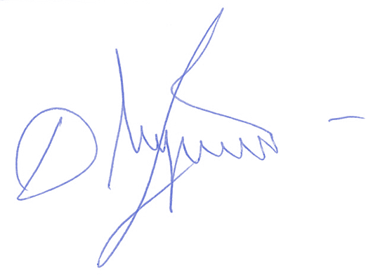

08/10/2024 13:51 Журавель Андрій ПетровичДата виконання 08/10/2024 13:51 Ідентифікатор підписанта 1U57QZ4HWU5WДата валютування 08/10/2024

Підписано з використанням електронного підпису

Підпис надавача платіжних послуг

Щоб переглянути цей документ в електронній формі

1. Зайдіть на сторінку pb.ua/check 2. Оберіть тип документа Платіжна інструкція 3. Введіть код платіжної інструкції та натисніть «Знайти»